**华北水利水电大学大学生暑期社会实践活动**

**简 报**

**第（ 9 ）期**

**社会实践活动领导小组办公室 2018年7月12日**

★节水护水，从我做起

★携手三峡大学，共筑水电新梦

★豫美乐学，筑梦太行

★情系瓜农，慰问心予

节水护水，从我做起

——水利学院尖岗水库水情调查及护水宣传暑期社会实践队

7月10日，为了响应国家“三下乡”社会实践的号召，水利学院尖岗水库水情调查及护水宣传暑期社会实践队来到了尖岗水库，此行目的旨在了解尖岗水库的水工建筑物以及协助村民清理溢洪道。队员们对此次尖岗水库之行充满期待，希望能在宏大的水工建筑物中汲取到宝贵的知识，同时向周边村民宣传节水护水的思想。

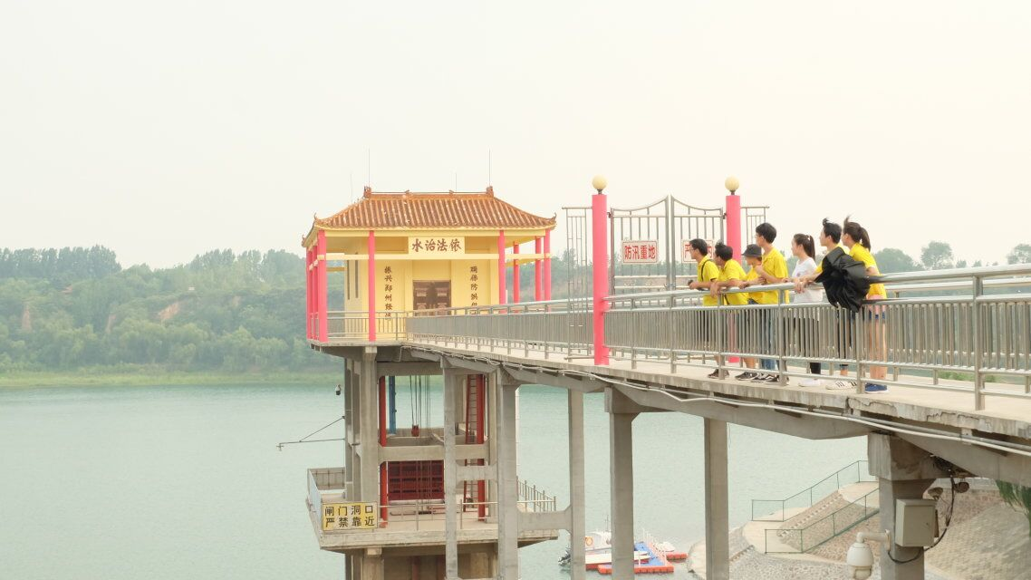初见水库，队员们便被它的浩大所震撼，感叹人类智慧的伟大。途中经过溢洪道时，发现一些村民们正在道中清理残存的垃圾，队员们看到此景，便上前向正在清理垃圾的村民进行了询问。经过简单的交流之后，得知：每年在这个水势不太大的时候，河道都会遗留有许多生活垃圾，村民都会前来清理。看着村民们辛苦的背影，实践队员们决定前去帮忙，便放下背包跃入溢洪道。刚进入溢洪道，遍地垃圾，有的还散发着异味。实践队员开始由于还不适应的缘故，行动不是那么敏捷，清理的垃圾的速度赶不上村民。随着慢慢适应，很快实践队员就进入了年轻人应有的状态，生活垃圾以及一些河床杂草越来越少。经过三个小时的不懈努力，终于将溢洪道清理干净，虽然耗尽体力，但队员的脸上都露出了满意的笑容，圆满地完成了今天的计划。

节水护水，依法治水

回去的路上，热情的村民给我们讲述了关于尖岗水库的概况。交谈中，我们向村民们宣传了节水护水的思想，希望小朋友们长大后也能够投身于我国水利事业中来，为水利事业做出杰出的贡献。希望每个人都意识到水资源的重要性，从而养成节水护水的好习惯。

相信在接下来的节水护水宣传活动中，不仅可以帮助水库管理员们做好水库卫生工作，也希望能够让更多的人提高节水护水意识。

携手三峡大学，共筑水电新梦

——电力学院同行宜夏社会实践队

为了进一步了解我国水电事业的发展状况，明确新时代对我们当代青年水电建设者的要求，7月11日，电力学院“同行宜夏”社会实践队来到世界水利水电之都——宜昌，在此进行采访、调研和学习。

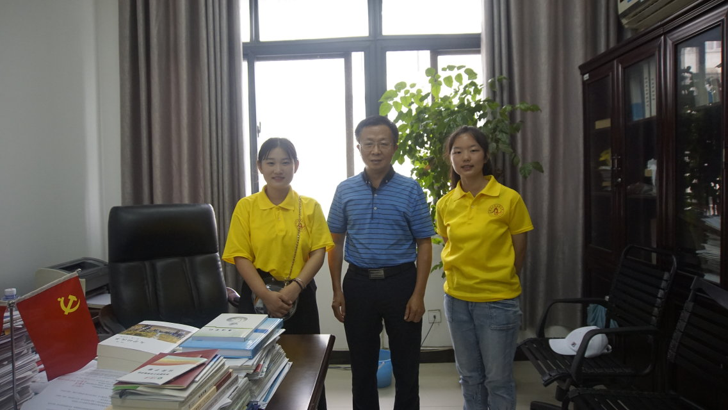实践队队员与三峡大学电气与新能源学院李咸善副院长留影

我们到达宜昌市的三峡大学后，为了更全面的了解我国水电专业的现状，我们决定先去造访三峡大学电气与新能源学院。电气与新能源学院的李咸善副院长热情地接待了我们并和我们分享了他们电气工程专业的发展以及本校的人才培养理念。在交谈中，李院长先讲述了自己从教的经历，告诉我们：“无论是现在的学习还是将来参加工作，我们都要热爱自己所从事的，兴趣是最好的老师也是最好的催化剂。”其次李院长重点强调了“创新实践”，他对我们的社会实践活动给予了高度的评价，并表示，我们带着专业知识走向社会，从而进行“实践”的方式是值得借鉴的。三峡大学的电气专业从分校区的小专业一步步变成湖北省重点学科项目、国内一流建设学科，李院长认为这和学生的创新研究是分不开的。之后，李院长带领我们参观了三峡大学，并鼓励我们再接再厉，不忘初心，牢记使命，做新时代水电建设的弄潮儿。

通过此行，我们更加明确了未来前行的目标，从而进一步优化调整自己的学业计划，现在我们站在新的历史起点上，将与华水一起携手前行，共筑水电梦。

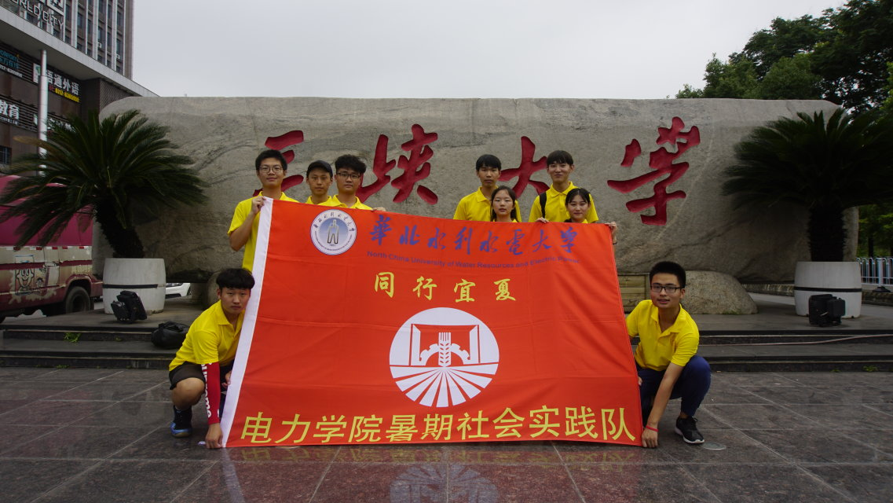携手前行，共筑水电梦

豫美乐学，筑梦太行

——建筑学院执星绘梦暑期社会实践队

7月11日，执星绘梦暑期社会实践队来到三亩地村调查水枯竭的原因。

起初，我们对沿路村民进行了访问。根据村民的讲述，在河水枯竭之前，村里水资源很丰富，河水流量也比较大，村民们经常在河边洗衣服，淘米等等，甚至可以直接接取上游的水用于饮水做饭。后来，为了发展，村委会提出了一些致富政策---其中包括发展旅游业。因此，村里人对山进行了开采，建设了各种民宿和景点。峡谷最能吸引人的莫过于水上漂流游玩项目，当地便将上游的水拦截下来，建造了水库，对河道进行改造，以供漂流游玩，吸引游客，发展旅游致富项目。因此，河流的自然流水变成了人工控制放水，一般只有在炎热的夏天，旅游旺季才放水，其余时间使得河水常年处于干枯状态。

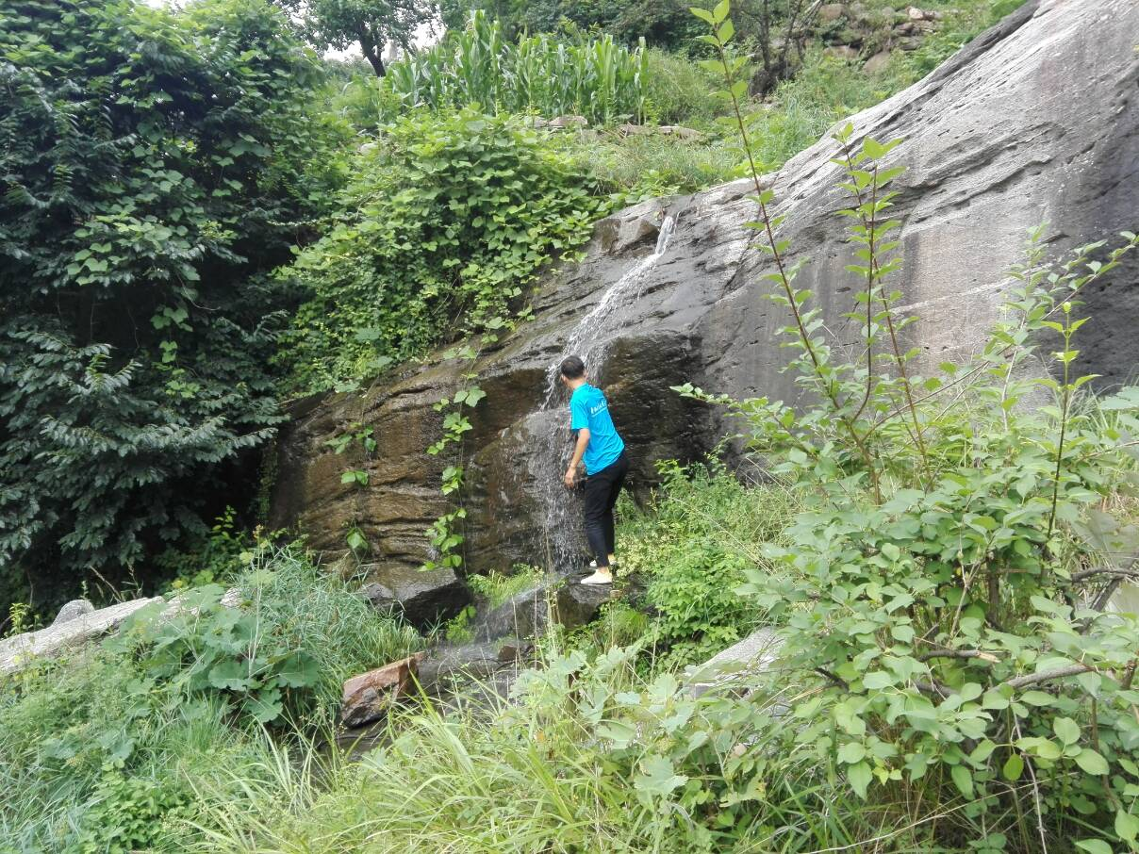河水清清，呵护践行

队员们听后，对村委会的发展政策表示理解，村民们的生活质量也因此得到了改善，得到了积极正面的影响。访问结束后，队员们下到干枯的河床，进行实地勘察，记录数据。

一天的实践结束，看到三亩地村的发展状况，让我们有了新的奋斗目标，希望通过自己的学习和努力，能够为社会和国家的发展做出自己的贡献，让人们的生活质量得到改善的同时也能让生态环境得到保护。

情系瓜农，慰问心予

——管理与经济学院“西瓜藤”暑期社会实践队

7月11日，“西瓜藤”暑期社会实践队来到开封市尉氏县的永兴镇，我们实践队在镇上进行了有关瓜农方面的调查。

我们与瓜农交谈了解到，今年的西瓜收成不太理想，但是销售还算顺利，一车西瓜一下午就可以卖完，总体收成还是不错的。访问结束后，我们向其表明，欲前往王寨村慰问心予支教队，并想购买一些西瓜。瓜农得知我们的计划后，不仅将西瓜低价卖给我们，并且还主动帮将西瓜我们送到王寨村小学，令我们十分感动。

我们带着西瓜来到王寨村小学，受到了心予支教队同学的热情接待。表明我们的来意后，我们与支教老师们共同为孩子举办了“吃瓜大赛”等诸多积极有趣的活动，以缓解他们暑期学习的压力，并向学生们普及了西瓜的种植以及挑选等知识。在“吃瓜大赛”中，学生们听到“开吃”令后，迅速地狼吞虎咽起来，将西瓜一扫而光，看着他们可爱滑稽的吃相，令我们感到无比的快乐和满足。

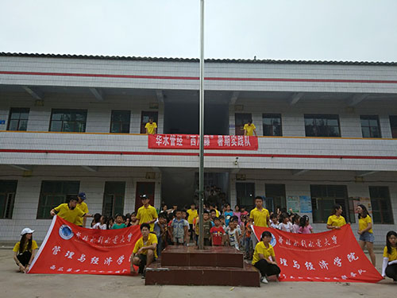比赛结束，孩子们嬉笑着打打闹闹，懂事地将瓜皮丢到垃圾桶里，帮助老师们一起打扫卫生，脸上洋溢着灿烂的笑容。

相遇虽短暂，却是你带给我最好的礼物

**指 导：**祁 萌

**主　　审：**宋凯果

**主　　编：**任 智

**执行主编：**钱超杰 何思珂 孙静 孙孟丽

**联系地址：**华北水利水电大学团委(450011)

**联系电话：**0371-69127469

**电子邮箱：**[m15737115757@163.com](mailto:m15737115757@163.com)

**报：**团省委、校党委

**送：**党群各部门、各院、部、处